2016届山东省莒南县第三中学高三地理12月月考试题
2015.12
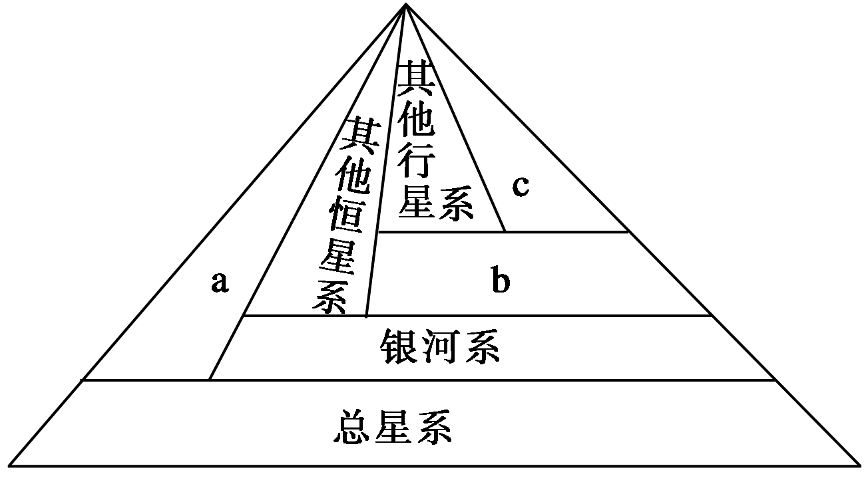
一、选择题
1．读“天体系统层级示意图”，下列说法不正确的是( )

A．距离地球最近的自然天体属于b级天体系统
B．a系统是与银河系级别相当的一个天体系统
C．总星系是目前观测到的最高级别的天体系统
D．月球绕地球公转，组成c系统
2013年11月3日，在大西洋西部和非洲大陆大部分地区上演了本世纪第二次“日全环食”（同一次日食，如果部分地区可见日全食，另部分地区可见日环食，则称日全环食）。据此回答2～4题。
2．人们用肉眼可以观察到的太阳大气层是
A.光球层 B.光球层和色球层 C.日冕层 D.光球层和日冕层
3．下列人类活动一般不会受到太阳活动爆发的影响的是
A.在沙漠探险中使用罗盘确定方向 B.在家中收看卫星电视
C.航海中借助GPS定位 D.工作中使用有线电话
4.假如黄赤交角增大到27°，则
A．温带范围缩小 B．寒带范围缩小 C．温带范围扩大 D．热带范围缩小
5．2015年10月1日，天安门前的升旗时间为北京时间6：10，此时洛杉矶(西八区)是( )
A．9月30日14：10 B．10月1日13：50
C．9月30日14：50 D．10月2日13：10
上世纪70年代初期，北京市开始大规模开采地下水，至90年代，地下水利用超过地表水。针对北京市水资源的现状，2012年7月1日《北京市节约用水办法》正式施行。据此完成5-7题。
5．地下水被大量开采的主要原因是（ ）
A. 气温明显升高，降水量骤减 B. 森林覆盖率高，蒸发量增大
C. 城市规模扩大，需水量增加 D. 土壤污染严重，耗水量提高
6．地下水位下降会导致（ ）
A. 寒潮频繁发生 B. 土壤污染消失 C. 地表径流增加 D. 地面出现沉降
7．缓解北京市水资源短缺的合理措施是（ ）
A. 提高技术水平，加大地下水开采力度 B. 控制水汽输送，有效改变水循环模式
C. 增强节水意识，减少本地动植物种类 D. 防治水体污染，实施跨流域引水工程
地球的自转不仅有其自身的特点，还对自然界产生了一系列的影响。结合所学知识回答9～10题。
9．下列几个地点中，地球自转线速度最大的是( )
A．莫斯科 B．喜马拉雅山 C．拉萨 D．南极长城站
10．下图中，由于地转偏向力的影响，造成平直河道两岸冲刷与堆积的差异(阴影部分为堆积物)，若河流由西向东流，则正确的图示是( )

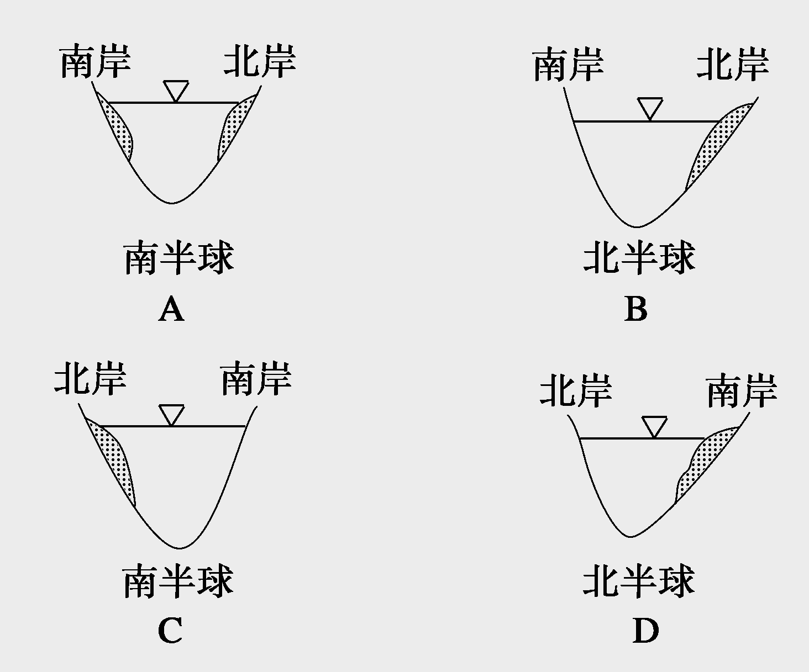
11.7月初，地球公转到图中的
①
③
④
②
地球公转示意图
A．① B．② C．③ D．④
12.地球公转到①后一个月内，太阳直射点
A．往北移动转为往南 B．往南移动转为往北
C．往北移动 D．往南移动
13.同一经度的两地，地理事物一定相同的有
A．地形 B．气候 C．太阳高度 D．地方时
14．“一滴水借助水循环，可以汇入大海的波涛，可以化为高山的彩虹，可以变为地面的积雪，融化后渗入地下，可以被植物的根系吸收”。这一段话说明水循环联系的圈层有( )
①水圈 ②岩石圈 ③生物圈 ④大气圈
A．①④ B．①③④ C．②③④ D．①②③④
表中所列的是6月22日甲、乙、丙、丁四地的白昼时间，根据表中数据回答下列15-16题。
 | 甲 地 | 乙 地 | 丙 地 | 丁 地
白昼时间 | 5小时30分 | 9小时09分 | 11小时25分 | 13小时56分
15.四地中属于北半球的是
A．甲地 B．乙地 C．丙地 D．丁地
16.四地所处纬度从高到低顺序排列的是
A．甲乙丙丁 B．甲乙丁丙 C．丙丁乙甲 D．丁丙乙甲
自然地理环境的各要素之间存在着物质与能量的交换。右图表示岩石圈的物质循环图，读图回答17～18题。
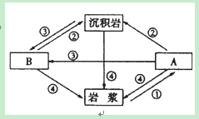
17．图中关于字母代表的岩石，表述正确的是
A．A表示岩浆岩
B．B表示石灰岩
C．A表示大理岩 D．A表示变质岩
18．图中箭头对应的地质作用表述正确的是
A．②表示冷却凝固 B．④表示重熔再生
C．①表示变质作用 D．③表示外力作用
某大学地理系的同学，利用暑假时间到全国各地进行考察活动，图7是他们分别绘制的地貌景观素描图，请你根据所学知识回答19-20题：
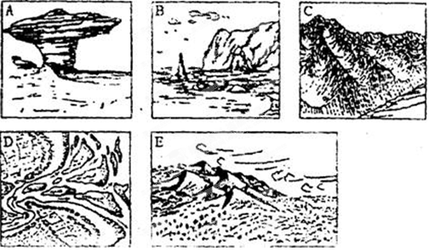
图
7

19.学生甲去了新疆，你认为最有可能是甲同学绘制的是哪幅图？( )
A．A图 B．B图 C．C 图 D．D图
20.学生甲描绘的地貌主要是由什么外力作用形成的？( )
A．流水侵蚀 B．流水沉积 C．风力侵蚀 D．风力沉积
下图为“气压分布形势图”，读图，完成21～23题。
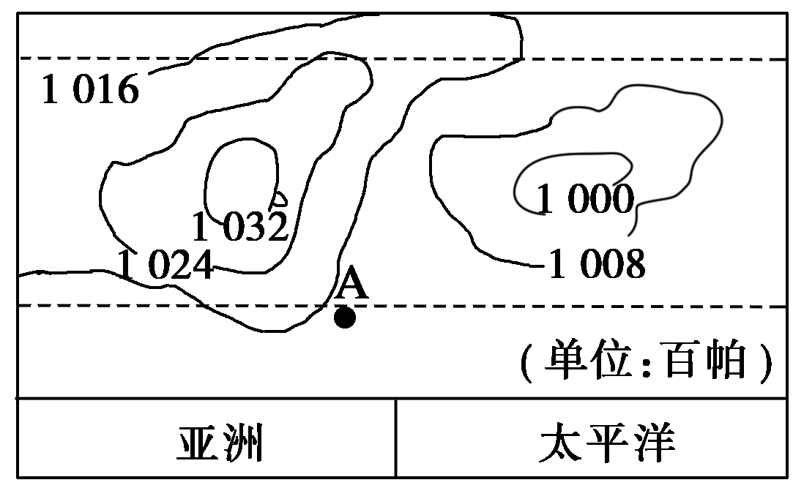
21．该气压分布形势，一般出现的时间是( )
A．1、2月 B．5、6月 C．7、8月 D．10、11月
22．在这种气压分布状况下，A地盛行( )
A．东南风 B．西南风 C．东北风 D．西北风
23．图中的气压分布格局差异，反映了( )
A．太阳辐射在不同季节的差异 B．大气环流的多样性
C．海陆差异对大气环流的影响 D．局部因素制约大气环流
读下图，回答24～26题。
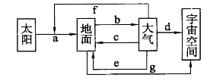
24. 在图中箭头所示辐射中，属于短波辐射的是( )
A．箭头a B．箭头b
C. 箭头c D．箭头d
25. 表示大气对地面的保温作用的是( )
A. 箭头a表示的辐射 B．箭头b表示的辐射
C．箭头c表示的辐射 D．箭头d表示的辐射
26. 当大气中的云量和水汽含量增加时( )
①箭头f可能增强 ②箭头e可能增强 ③箭头c可能增强 ④箭头a可能增强
A. ①②④ B．②③④ C. ①③④ D．①②③
下图示意大气垂直分层，读图完成27～29题。
27. 图中正确表示大气层气温垂直变化的曲线是( )
A. ① B．② C．③ D．④
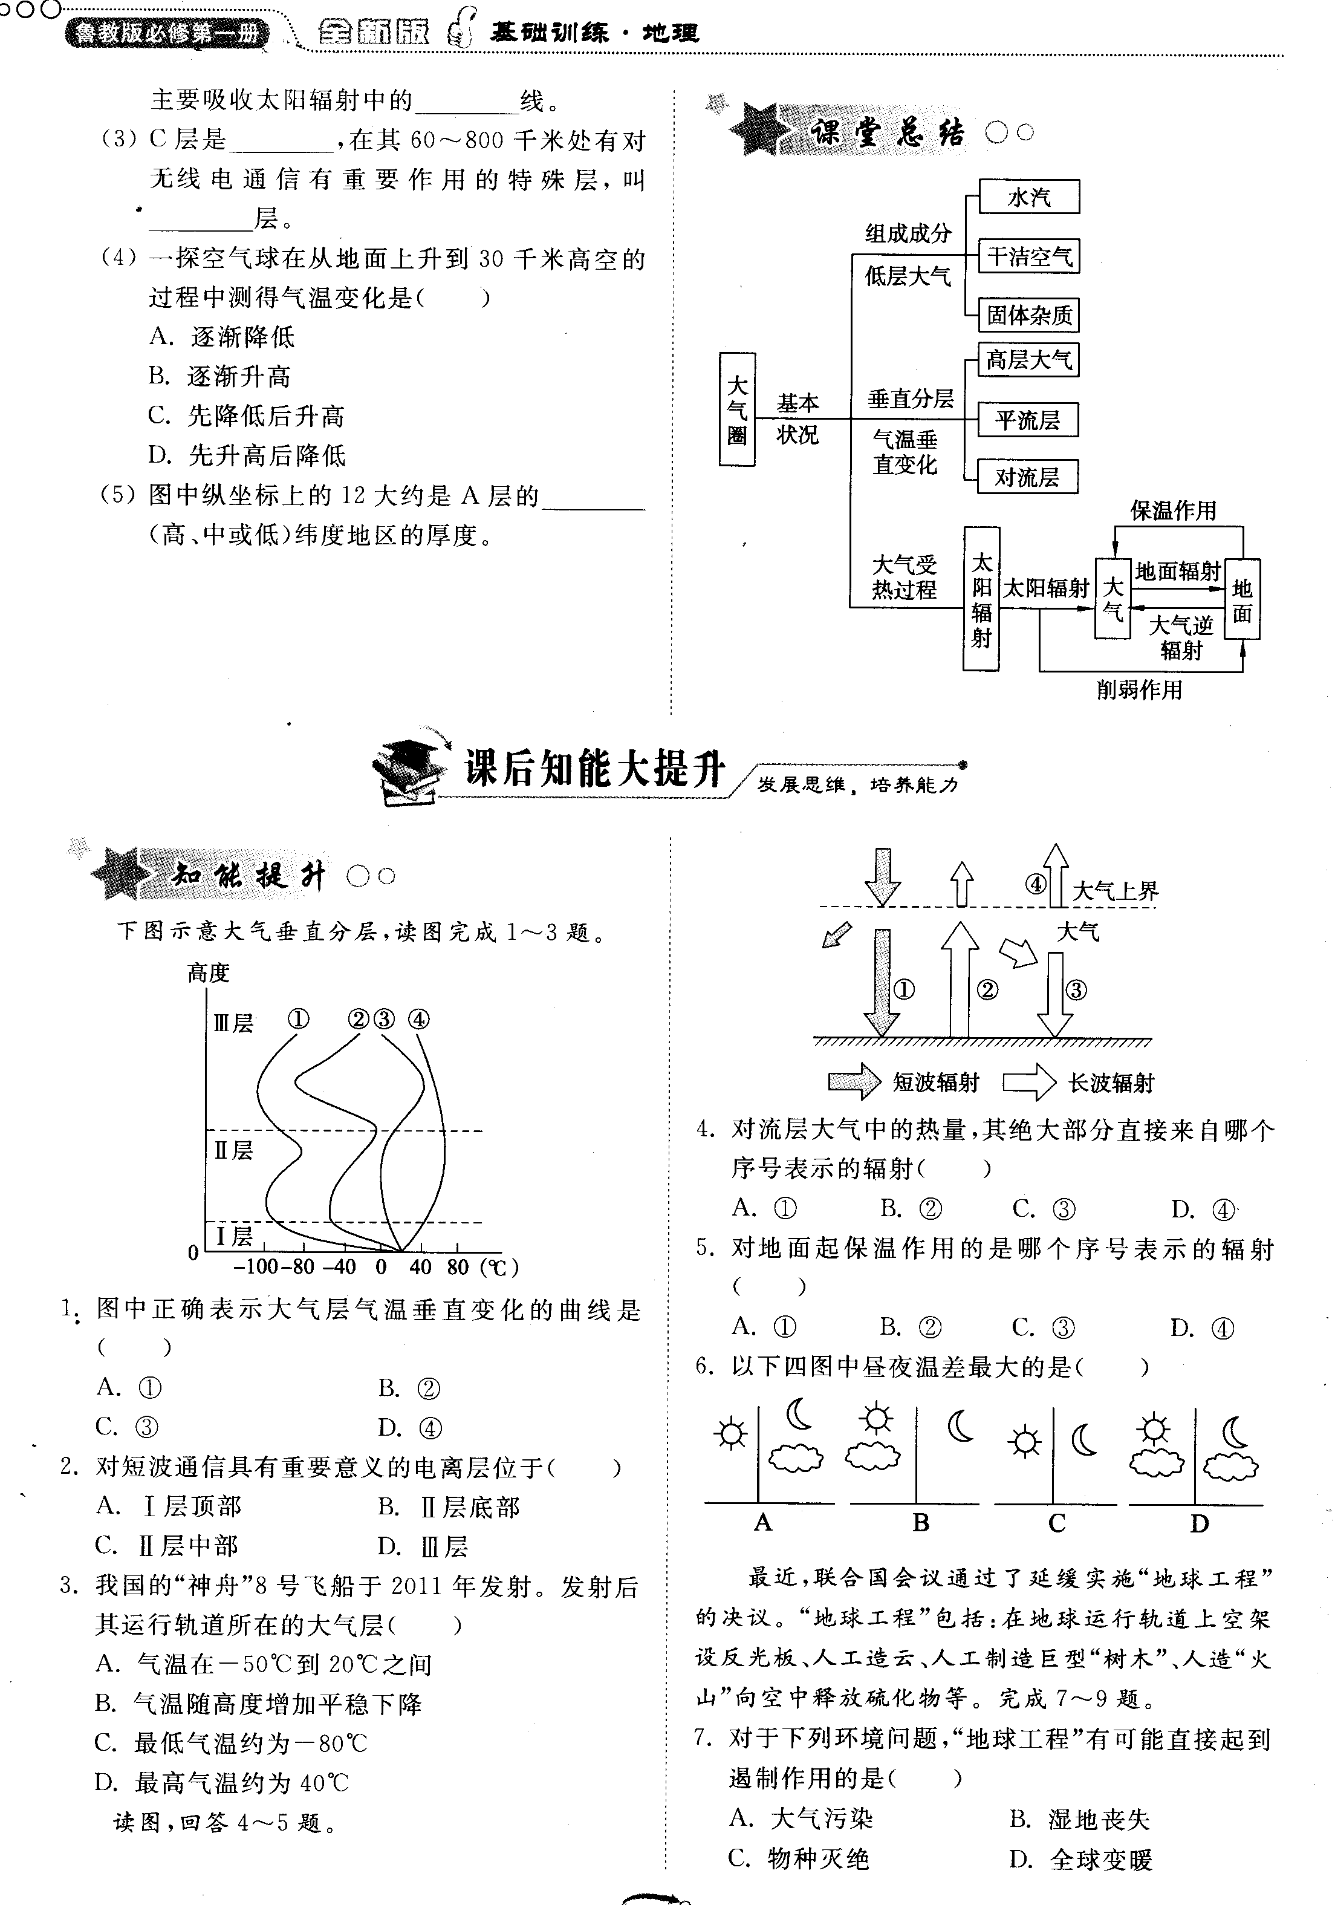
28. 对短波通信具有重要意义的电离层位于( )
A. I层顶部 B．Ⅱ层底部
C．Ⅱ层中部 D．Ⅲ层
29. 我国的“神舟”8号飞船于2011年发射，发射后其运行轨道所在
的大气层( )
A．气温在一50℃到20℃之间 B．气温随高度增加平稳下降
C．最低气温约为一80℃ D．最高气温约为40℃
30. 以下四图中昼夜温差最大的是( ) 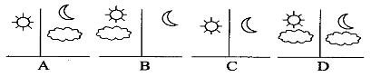
最近，联合国会议通过了延缓实施“地球工程”的决议。“地球工程”包括：在地球运行轨道架设反光板、人工造云、人工制造巨型“树木”、人造“火山”向空中释放硫化物等。完成31～33题。
31．对于下列环境问题，“地球工程”有可能直接起到遏制作用的是( )
A．大气污染 B．湿地丧失 C．物种灭绝 D．全球变暖
32．“地球工程”对地球可能起到的作用是( )
A．遮阳伞 B．防弹衣 C. 保温被 D．过滤器
33．联合国延缓实施“地球工程”的主要原因是该工程( )
①影响生物多样性 ②增强太阳辐射强度 ③影响气候及生态系统 ④增强自然灾害风险
A. ①②③ B．②③④ C．①③④ D．①②④
读某河流量过程线示意图(该河以降水补给为主) ，读图回答34～35题。
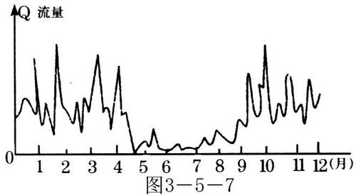

34．该河流所在位置大致位于 ( )
A．北纬40º－60º之间的大陆西岸 B．北纬30º－40º之间的大陆东岸
C．南纬30º－40º之间的大陆西岸 D．北纬30º－40º之间的大陆西岸
35．该河流6～8月流量减少由于该地区 ( )
A．受副极地低气压控制 B．受极地高气压控制
C．受东北信风带控制 D．受副热带高气压带控制
古诗云"黄河之水天上来"，"百川归大海，何日复西归"。据此，回答36--37题。
36.从河水补给角度看，"黄河之水天上来"可理解为黄河的主要补给水源是( )
A．大气降水 B.地下水 C.湖泊水 D.冰雪融水
37.从水循环角度分析，后句说的是哪种类型的水循环( )
A.海陆间循环 B.陆上内循环 C.海上内循环 D.三者都不是
38. 读“北半球等压线分布图”，A、B、C、D四风向箭头画法正确的是
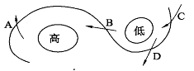
A．A B. B C. C D. D
读右图，回答39～40题。
39．从所处半球和气压场分布状况看，它属于( )
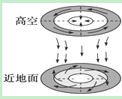
A．北半球、高气压
B．北半球、低气压
C．南半球、高气压
D．南半球、低气压
40．该气压系统控制下的天气特征是( )
A．阴冷潮湿 B．晴朗干燥
C．高温多雨 D．阴雨绵绵
某学校地理兴趣小组为了验证某个知识，设计并进行了如下实验，据此回答41-42题。
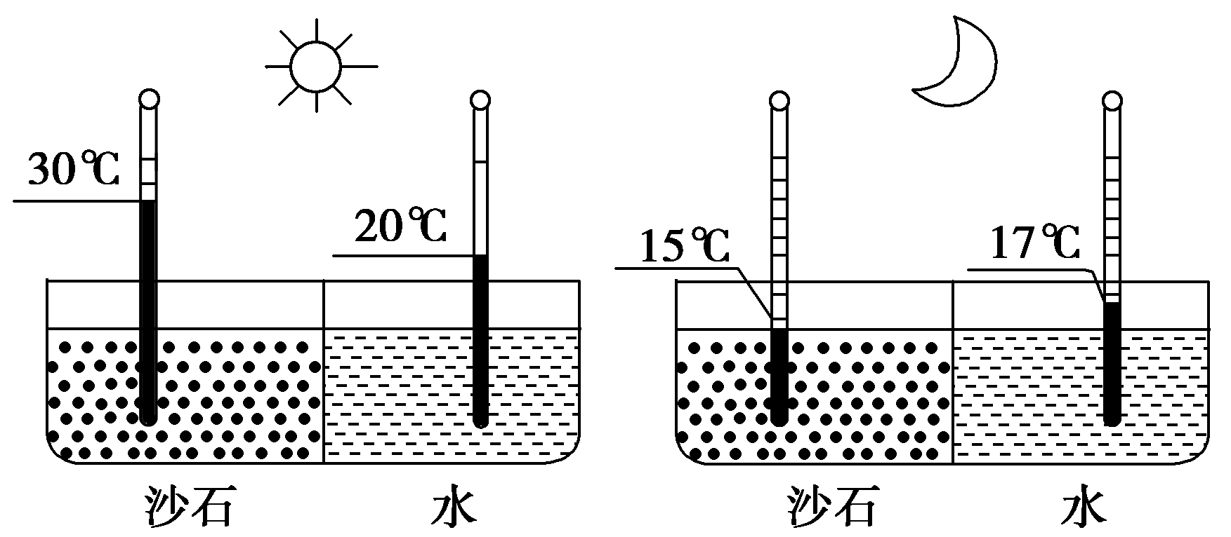
41．该实验的主要目的是验证( )
图8

A．热力环流 B．海陆热力差异 C．温室效应 D．风的形成
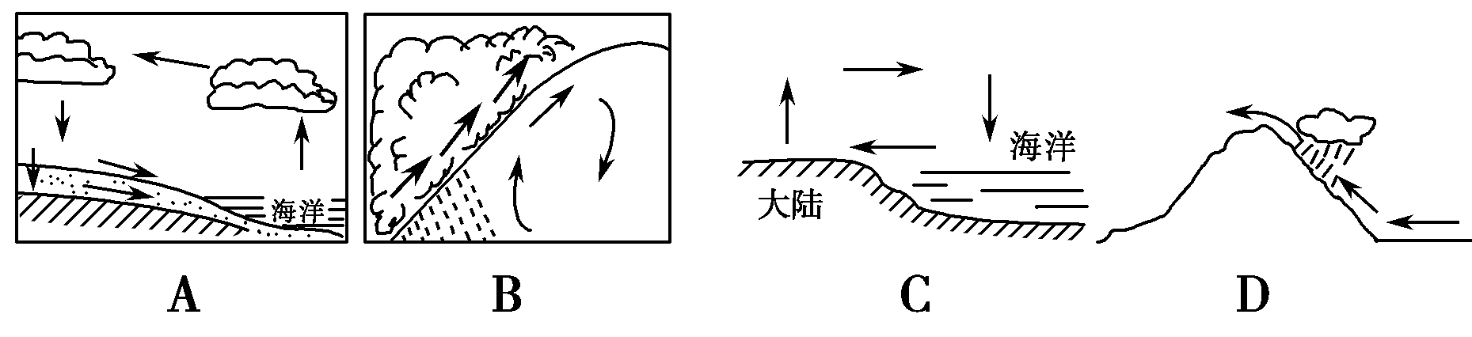
42．下列地理现象的成因与该实验原理相同的是 ( )

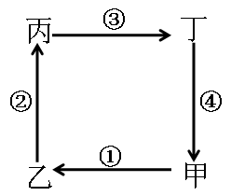
右图为某环流示意图，读图回
答43-46题。
43．若此图表示北半球低纬度地区的大气环流，则正确的是
A.甲处为赤道低气压带 B.乙处为副热带高气压带
C.①为东北信风带 D.③为高空自东向西的气流
44．若此图表示南半球的中纬度地区的大气环流，则正确的是
A.甲处可能是极地高压
B.受下沉气流影响，撒哈拉沙漠地区炎热干燥
C.乙处为副极地低气压带，降水较多 D.受①气流影响，欧洲西部全年湿润
45．若此图表示海陆间循环，则正确的是
A.甲处为海洋，乙处是陆地 B.④是受人类影响最大的环节
C.②代表陆地表面蒸发和植物蒸腾 D.①代表地表和地下径流环节
46．若此图表示北印度洋的大洋环流，则此时
A.北京进入多雨季节 B.亚欧大陆为高压控制
C.印度吹东北风 D.我国正值冬季
右图为“某海域大洋环流模式示意图”，其中图中箭头表示盛行风。读图完成47-48题。
47．该海域可能是
A．北半球中高纬海域 B．南半球中高纬海域
C．北半球中低纬海域 D．南半球中低纬海域
48．流经甲处的洋流性质与下列四幅图所示一致的是

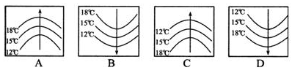
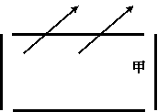

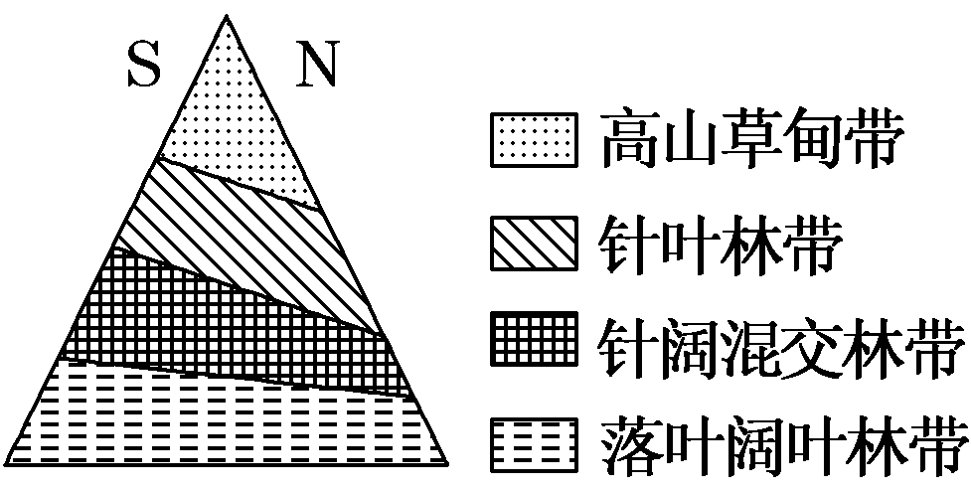
读某沿海地区一山地垂直自然带分布图，回答49-50题。
21、22题图
49．该山地可能位于( )
A．南半球温带地区 B．北半球温带地区
C．南半球亚热带地区 D．北半球亚热带地区
50．该山地所在地区的气候类型的成因是( )
A．一定是受季风影响形成的
B．一定是受西风影响形成的
C．受西风带和副热带高气压带交替影响形成的
D．可能是受季风影响形成的，也可能是受西风影响形成的
二、综合题
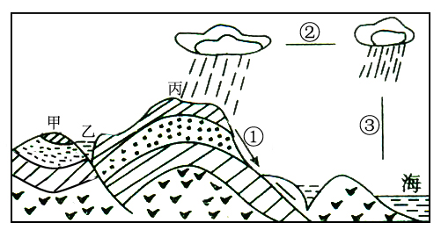
1．读某地地质剖面和水循环示意图，回答问题。（14分）
东O

（1）写出图中甲、乙、丙处的地质构造类型：甲 ；乙 ；丙 .
图A-09
（2）简要说明甲处地貌形成的原因： ；
假设在该地区修建一条南北向的地下隧道，如果只从地质构造的角度考虑，该选择甲地还是丙地？ 地，理由是
（3）在图中②、③两处标出箭头，表示水汽运动方向，使它构成一个完整的海陆间循环；并写出序号所表示的水循环环节名称：①是 ；②是 ；③是 。
（4）对水循环重要意义的叙述，正确的是 。
①使大气圈、岩石圈、水圈和生物圈相互联系，在其间进行能量交换和物质迁移
②使全球各地的降水量保持不变 ③使陆地径流增多，海洋蒸发减少
④使水资源形成不断更新的统一系统
A．①② B．①③ C．①④ D．②④
1.（1）向斜；断层；背斜 （3分）（2）向斜槽部因受挤压，岩层比较坚硬，不容易遭受侵蚀，反而成山岭（2分）； 丙（1分） 因为背斜处挖隧道能较好的保持岩层完整性；不利于地下水储存，便于施工；岩层呈拱形结构，以能保证工程的稳定；而且背斜岩性较疏松，易开凿，节约成本（答二点，满分2分）。
（3）方向略（2分）①地表径流（径流输送）；②水汽输送；③蒸发（各1分，共3分）
（4）C（1分）
39.下图为气候类型分布模式图，图中左侧是某季节影响气候形成的气压带风带位置示意图，回答下列问题，，共11分。

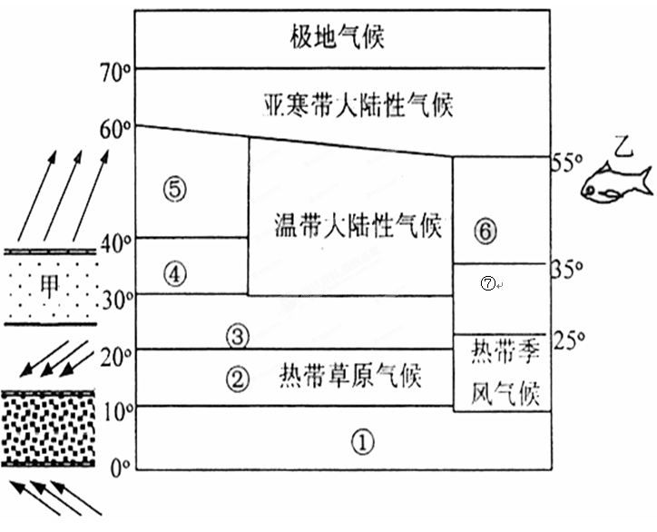
(1)图中甲气压带的名称是 ；根据图中气压带风带的位置，可判断本图所示是北半球的 （季节）。
(2)据图分析，气候类型⑤分布的一般规律是 ，其成因是 。
(3)气候类型④所示地区植被类型 。
(4)由气候①→②→③→④→⑤变化所产生的自然带变化反映了的地域分异规律 ，这种变化以 为基础。
(5)若本图表示亚欧大陆，乙附近是 、 （洋流）交汇形成的 ——————渔场。


